Linux 접속
> putty > Connection > SSH >
Auth > Credentials > Private Key 선택 > ubuntu 로 접속
$ su root
$ docker ps

docker container 접속
$ docker exec -it mysql_server /bin/bash

mysql 접속
$ mysql -uroot -p
mysql > show databases;
mysql > CREATE DATABASE jane;
mysql > use jane;
mysql > show tables;
mysql > select * from [table 명];

고객 정보 테이블 생성
CREATE TABLE Customers (
id INT AUTO_INCREMENT PRIMARY KEY,
name VARCHAR(50) NOT NULL,
email VARCHAR(100) NOT NULL,
phone_number VARCHAR(20),
jumin_number VARCHAR(14)
);

-- 샘플 데이터 삽입
INSERT INTO Customers (name, email, phone_number, jumin_number) VALUES
('Min Su Kim', 'minsu.kim@example.com', '010-1234-5678', '901010-1234567'),
('Young Hee Park', 'younghee.park@example.com', '010-9876-5432', '920303-2345678'),
('Chul Su Lee', 'chulsu.lee@example.com', '010-5555-1111', '880505-1122334');

-- 원본 데이터 확인
SELECT * FROM Customers;
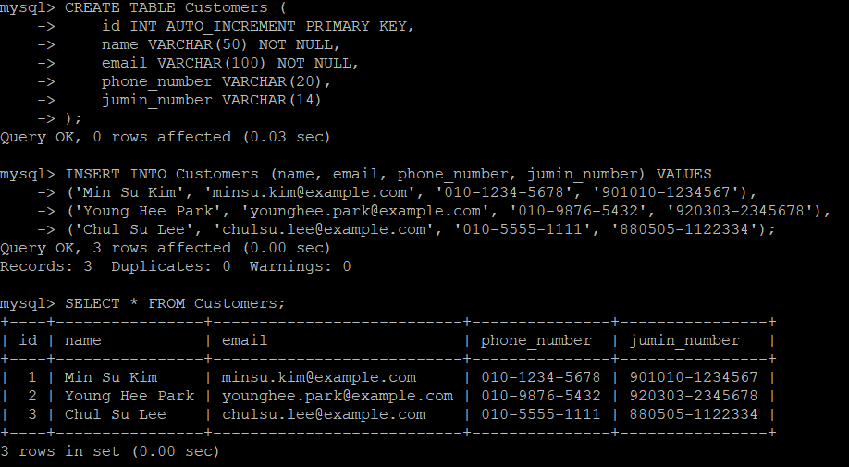

이메일 마스킹
SELECT
name,
email,
CONCAT(
SUBSTR(email, 1, 3), -- 이메일 아이디 앞 3글자
'***', -- 별표로 마스킹할 부분
SUBSTR(email, LOCATE('@', email)) -- '@'부터 이메일 끝까지
) AS masked_email_id
FROM Customers;
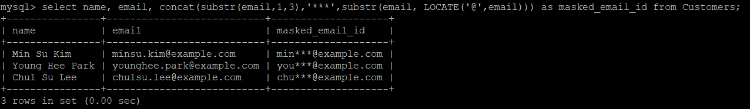

전화번호 끝 4자리 마스킹
SELECT
name,
phone_number,
CONCAT(
SUBSTR(phone_number, 1, LENGTH(phone_number) - 4), -- 전화번호 전체 길이에서 뒷 4자리를 제외한 앞부분
'****' -- 별표로 마스킹할 뒷부분
) AS masked_phone_number
FROM Customers;
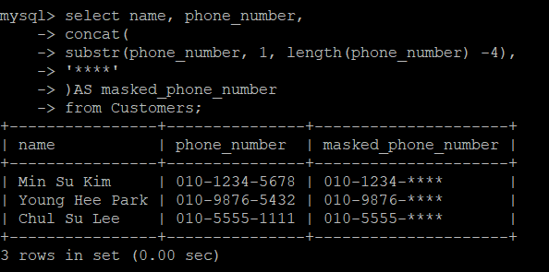

주민번호 뒷 4자리 마스킹(과제)
SELECT
name,
jumin_number,
CONCAT(
SUBSTR(jumin_number, 1, LENGTH(jumin_number) - 4),
'****'
) AS masked_jumin_number
FROM Customers;

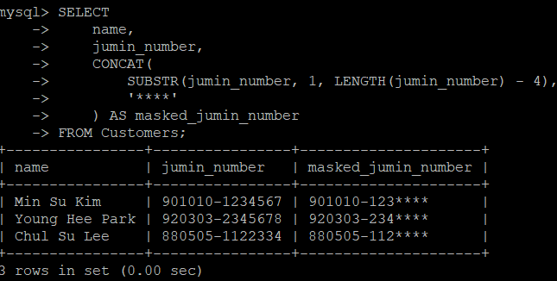

마스킹된 고객 정보를 보여주는 뷰 생성

CREATE VIEW Masked_customers AS
SELECT id, name,
CONCAT(
SUBSTR(email, 1, 3), ‘***’,
SUBSTR(email, LOCATE('@', email))
) AS masked_email,

CONCAT( SUBSTR(phone_number, 1, LENGTH(phone_number) - 4), ‘****’
) AS masked_phone,
CONCAT( LEFT(jumin_number, 7), ‘******’
) AS masked_jumin_number FROM Customers;

SELECT * FROM Masked_customers;

